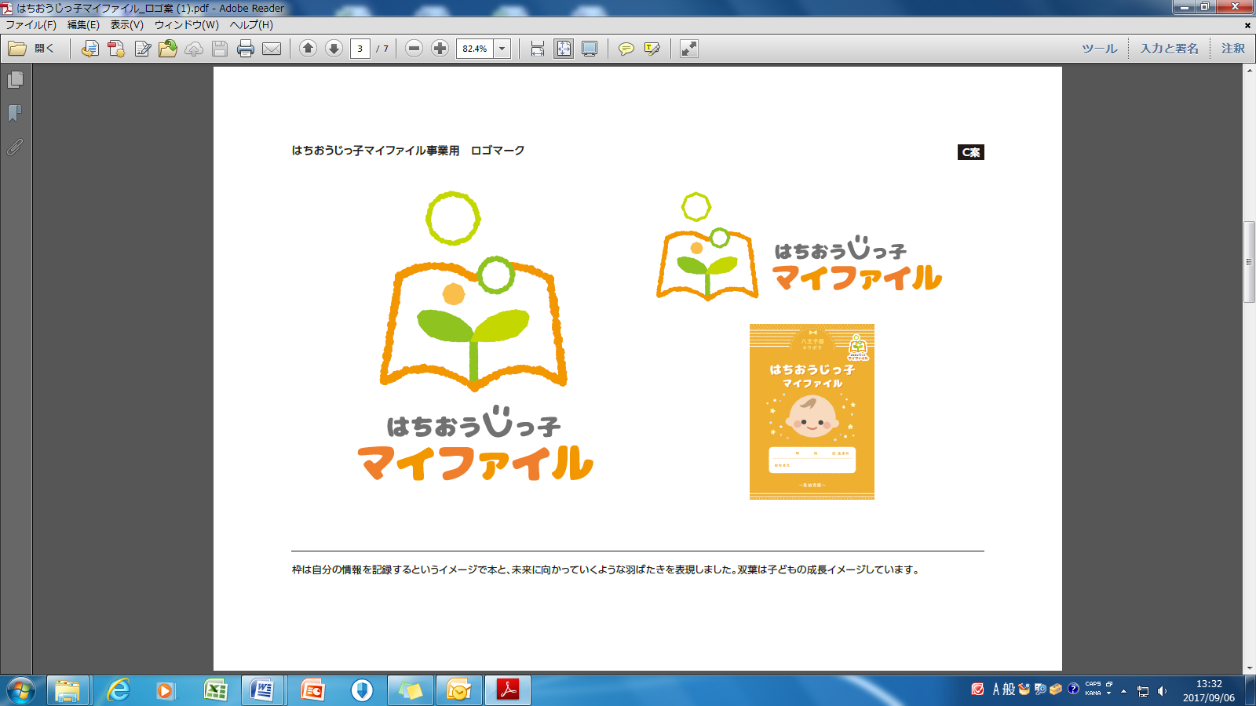



**保護者のみなさまへ**

子どもには一人ひとり様々な個性があり、豊かな可能性があります。

八王子市では、お子さんの個性を大切にし、誕生から自立に向けた就労期までの成長発達を

サポートします。

このマイファイルは、お子さんの成長に関する情報を一つにまとめるためのファイルです。お子さんの成長を記録する手帳や保育園、幼稚園や学校などでの成長に関する資料を入れていきましょう。お子さんの成長とともに、マイファイルは完成していきます。

●マイファイルにまとめることで・・・

**・お子さんの成長を感じたり、かかわり方を考えていく資料となります**

**・保護者とお子さんにかかわる関係機関が情報を共有し、切れ目なく伝わることで、**

**よりよい支援につながります**

**まずは、　　　　　 　　 から・・・**

**八王子版ネウボラ**

**乳幼児手帳**

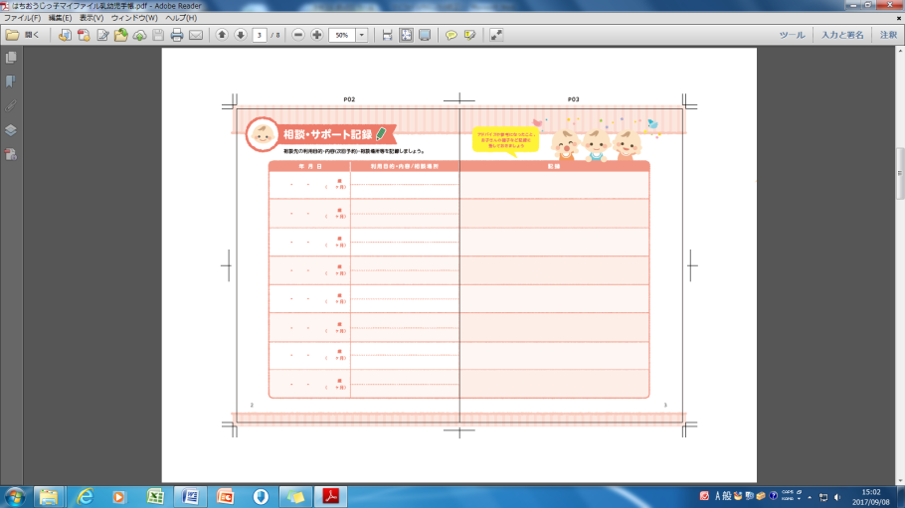

●『あかちゃん訪問』にてお配りします

「あかちゃん訪問」とは・・・

お子さんがお生まれになったすべてのご家庭に保健師等

がお伺いし、様々な相談や保護者の体調及び各サービスの紹介

などをしています

●サポート記録として利用しましょう

健診の機会や子育て施設などを利用した際に、心配なこと、悩んでいることなどの相談にこの手帳を活用しましょう

※母子健康手帳の使い方といっしょにご説明します　（一緒にご活用下さい）

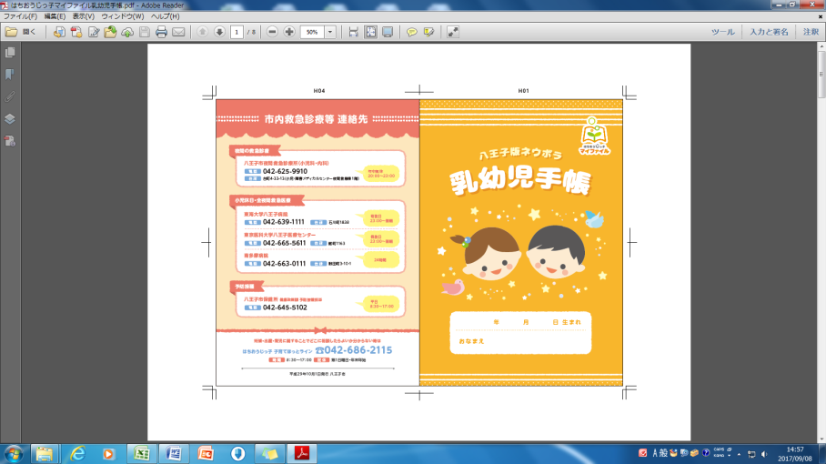

【はちおうじっ子マイファイル　担当課】

乳幼児期：保健福祉センター（大横：625-9200　東浅川：667-1331　南大沢：679-2205）

子どものしあわせ課（620-7391）・保育幼稚園課（620-7248）

小学校・中学校・高校（進学時）：教育支援課（620-7446）相談担当（就学相談：664-7524）

各種福祉サービス・相談等：障害者福祉課（620-7245）

**検　索**

はちおうじっ子マイファイル

ホームページは…

**●お子さんの様子を乳幼児手帳に記入したり、保育園や幼稚園、学校生活のなかで**

**成長に関する資料や情報をマイファイル（ケース）に保管していきましょう**

**このマークは、マイファイル（ケース）に保管する資料の目印です**

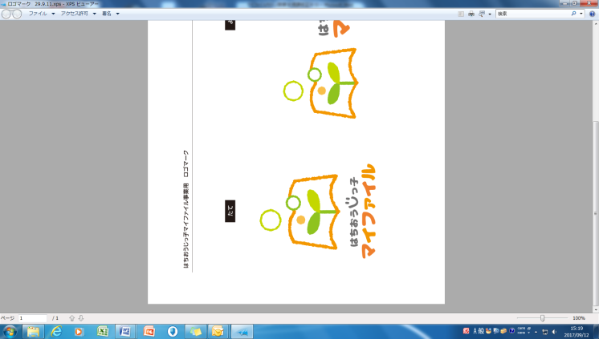

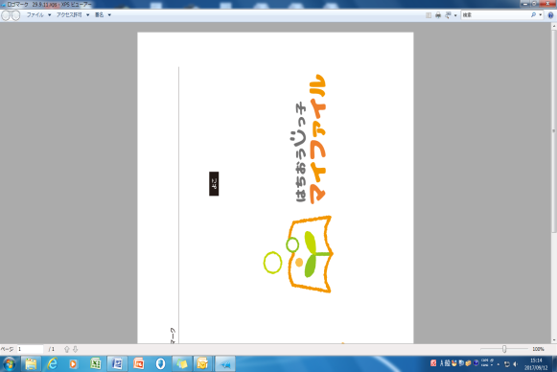

※当面の間は、　　　マークがついている所やマイファイル（ケース）希望者の方には、お子さんの

年齢を問わず配付をいたします

**平成29年10月1日発行**

★子育て情報モバイルサイト「はち☆ベビ」のご案内★　　（子どものしあわせ課）

等→

小学校

（学童保育所）

保育園

幼稚園

就学支援シート

相談・サービス等の案内・情報

**関係機関などで受け取った書類も必要に応じて保存し、新しく利用施設を使う際に**

**参考資料としても使えます。大事に保管していきましょう**

担当：障害者福祉課

相談先一覧パンフレットや福祉サービスに関する書類など

担当：子どものしあわせ課

**電子版で6歳までのお子さんの成長を記録できます。ぜひご活用ください**

担当：教育支援課

★保護者と一緒に学年ごとに作成する個別の支援計画そのほか

個別指導計画、巡回相談の記録

（最長で大学まで引き継げます）

学校生活支援シート

（個別の教育支援計画）

　　小学校～高校等

就学支援シート

●園の先生方や保護者の方が気にかけていること、お子さんと関わる上で伝えておきたいことを記入し、小学校へ提出するとともにシートの写しを保管します

担当：保健福祉センター

乳幼児手帳に記入しましょう

●健診時やことばの相談などの発達相談の内容など

●子育てひろばなどの施設での相談の内容など

●保育園・幼稚園での成長の様子や相談の内容など

大学/就労等

高校等

中学校

小学校

乳児～未就学児

保育園・幼稚園等

**はちおうじっ子マイファイルで保管していくもの**

八王子版ネウボラ

乳幼児手帳

新生児～就学前